Исследовательская работа
на тему:
«Определение радионуклидов в воздухе»

Работу выполнила
Ученица 10 «Б» класса
Физико-математический профиль
Бенда Алёна

Научный руководитель:
учитель физики высшей квалификационной категории ГАОУ «Губернаторский многопрофильный лицей-интернат для одаренных детей Оренбуржья»
Ананьев Дмитрий Владимирович

Оренбург
2021
Тема: «Определение радионуклидов в воздухе»

СОДЕРЖАНИЕ

ВВЕДЕНИЕ…………………………………………………………………... | 3
ГЛАВА 1. Теоретические аспекты………………………………………… | 4
- Понятие, историческое и культурное значение воздуха…… | 4
- Реликтовое излучение………………………………………….  - Естественный радиационный фон…………………….……….  - Понятие газа радон……………………………………………..  - Прибор для определения радионуклидов в воздухе………….  - Влияние радона на организм человека……………………….. | 5  7  8
ГЛАВА 2. Практическое определение содержания радионуклидов в воздухе……………………………………………………………………….  2.1. Лабораторная работа «Определение радионуклидов в воздухе»…………………………………………………………… | 11  11
ЗАКЛЮЧЕНИЕ……………………………………………………………... | 14
СПИСОК ЛИТЕРАТУРЫ………………………………………………… | 15

Введение
Актуальность выбранной темы исследования состоит в том, что в последнее время наш воздух сильно загрязняется из-за мусорных отходов, поэтому происходит много отравлений среди людей. Загрязнённый воздух содержит в себе такие частицы, как радионуклиды, воздействие которых приводит человека к облучению. Основу этого воздействия составляет передача энергии радиации клеткам организма. Облучение может вызвать нарушения обмена веществ, инфекционные осложнения, лейкоз и злокачественные опухоли, лучевое бесплодие, лучевую катаракту, лучевой ожог, лучевую болезнь. Науке пока неизвестен механизм злокачественного перерождения тканей от внешних воздействий, но известна ионизирующая способность радиоактивных излучений.
Объектом исследования является процентное содержание радионуклидов в воздухе. Предметом исследования - содержание радионуклидов в воздухе на разных этажах лицея-интерната.
Цель исследовательской работы - провести анализ на содержание радионуклидов в воздухе и проанализировать влияние радионуклидов на жизнедеятельность человека.
Задачи исследовательской работы:
- охарактеризовать понятие радионуклидов и их влияние на жизнедеятельность человека;
- рассмотреть составные части и принцип работы приборов для измерения радионуклидов в воздухе;
- провести анализ на содержание радионуклидов в воздухе на разных этажах помещений;
- проанализировать полученные данные эксперимента с теоретическими знаниями.
Гипотеза исследования: содержание радионуклидов в воздухе неблагоприятно влияет на жизнедеятельность человека.
Теоретической основой исследовательской работы послужили учебные и методические пособия по исследованию радионуклидов в воздухе, научно-популярная и историческая литература по изучению радионуклидов, ресурсы сети Интернет.
При проведении исследовательской работы применялись следующие методы: аналитический обзор литературных источников, проведение экспериментов.

Глава 1. Теоретические аспекты
- 1. Понятие, историческое и культурное значение воздуха
Воздушная среда (атмосфера) — газообразная оболочка земного шара, необходимое условие поддержания жизни на Земле. Без воздуха невозможно существование всех живых организмов. Воздушная среда позволяет человеку ориентироваться в пространстве, через воздух мы можем воспринимать органами чувств зрительные, слуховые сигналы, позволяющие судить о состоянии окружающей среды. Состояние воздушной среды определяет количество и качество солнечной радиации у поверхности Земли. В атмосфере образуются осадки, которые благодаря ветрам способствуют механическому разрушению горных пород, выветриванию.
Атмосфера является одним из главных факторов климатообразования, ее циркуляционная деятельность способствует формированию погоды в конкретном географическом регионе. Атмосфера служит источником некоторых видов сырья: из воздуха добывают азот, кислород, аргон и гелий.
Также в промышленности воздух используется как химический агент в различных технологических процессах (это может быть - горение топлива, выплавка металла, процессы окисления), как физическая среда для переноса тепла (воздушное отопление, сушка).
Воздушная среда имеет большое значение в качестве разбавителя газообразных продуктов жизнедеятельности животных и человека, отходов производственной и хозяйственной деятельности. Через воздушную среду могут осуществляться такие процессы, как теплообмен, при котором происходит отдача тепла посредством конвекции и потоиспарения, благодаря чему обеспечивается тепловой комфорт человека.
Между воздушной средой и человеческим организмом создается тесное взаимодействие, нарушение которого может привести к неблагоприятным изменениям в организме.
Резкие изменения физических и химических свойств воздушной среды, загрязнение токсичными веществами, радиоактивными элементами и патогенными микроорганизмами могут способствовать развитию в организме человека изменений, приводящих к нарушению здоровья и снижению работоспособности.
Постоянство атмосферного воздуха поддерживается многими физическими и химическими процессами, которые уносят загрязненный воздух:
- осадками, выпадающими в виде дождя, уносящего с собой часть загрязнений;
- химическими реакциями, которые происходят с участием кислорода и озона по окислению органических и других примесей;
- растениями, поглощающими углекислый газ и выделяющими кислород и т.д.
Однако возможности самоочищения не безграничны, поэтому большую значимость приобретает санитарная охрана атмосферного воздуха от загрязнения. Воздушная среда неоднородна по физическим свойствам и вредным примесям, что связано с условиями ее формирования и загрязнения. Различают атмосферный воздух, воздух промышленных помещений, жилых и общественных зданий.
Физические свойства атмосферного воздуха (температура, влажность, подвижность, атмосферное давление, электрическое состояние) нестабильны и связаны с климатическими особенностями географического региона.
Наличие в воздухе газообразных и твердых примесей (пыль и сажа) зависит от характера выбросов в атмосферу, условий разбавления и процессов самоочищения. На концентрацию вредных веществ в атмосфере влияют скорость и направление господствующих ветров, температура, влажность воздуха, осадки, солнечная радиация, химическая трансформация токсичных веществ в воздухе, количество, качество и высота выбросов в атмосферу и т.д.
В жилых и общественных зданиях физические свойства воздуха более стабильны, так как в этих зданиях поддерживается микроклимат благодаря вентиляции и отоплению. Газообразные примеси образуются в результате выделения в воздух продуктов жизнедеятельности людей и токсичных веществ из материалов и предметов обихода, выполненных из полимерных материалов, а также в виде продуктов горения бытового газа. На промышленных предприятиях свойства воздушной среды зависят от технологического процесса. В некоторых случаях физические свойства воздуха приобретают самостоятельное значение вредного профессионального фактора, а загрязнение воздуха токсичными веществами может привести к профессиональным отравлениям.

- 2. Реликтовое излучение
Реликтовое излучение – это фоновое микроволновое излучение, одинаковое во всех направления и имеет спектр, характерный для абсолютно черного тела при температуре ~ 2.7 K.
В 1965 году было обнаружено реликтовое излучение (или космическое микроволновое фоновое излучение) А. Пензиасом и Р. Вильсоном. На ранней стадии эволюции Вселенной вещество было в состоянии плазмы. Такая среда непрозрачна для электромагнитного излучения − происходит интенсивное рассеяние фотонов электронами и протонами. Но когда Вселенная остыла до 3000 К, то электроны и протоны объединились в нейтральные атомы водорода, и среда стала прозрачной для фотонов. В это время Вселенная была практически однородной и её возраст составлял 300000 лет, поэтому реликтовое излучение дает нам информацию о состоянии Вселенной в эту эпоху. Неоднородности Вселенной определяются по температурной неоднородности реликтового излучения. Эта неоднородность составляет ΔT/T ≈ 10-4 −10-5. Неоднородности реликтового излучения − свидетели неоднородностей Вселенной: первых звезд, галактик, скоплений галактик. При расширении Вселенной длина волны реликтового излучения увеличилась Δλ/λ = ΔR/R. В настоящее время длина волны реликтового излучения находится в диапазоне радиоволн, температура реликтового излучения T = 2.7 К.
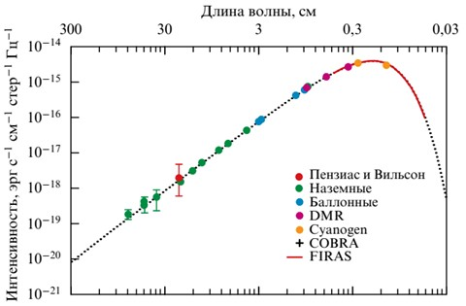
Рис.1. Чернотельный спектр реликтового излучения.
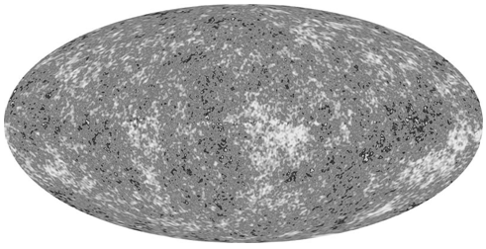
Рис.2. Анизотропия реликтового излучения. Более темным цветом показаны участки спектра реликтового излучения, имеющие более высокую температуру.
Что дает нам изучение реликтового излучения?
Ранняя Вселенная была очень холодной. А почему Вселенная была такой холодной, и что случилось, когда началось расширение вселенной? Можно предположить, что из-за большого взрыва случился выброс огромного количества сгустков энергии за пределы вселенной, затем Вселенная остыла, но со временем энергия начала собираться в сгустки, и возникла некая реакция, которая и запустила процесс расширения вселенной. Тогда откуда взялась темная материя и взаимодействует ли она с реликтовым излучением? Возможно реликтовое излучение – это результат разложения темной материи, что более логично, чем остаточное излучение большого взрыва. Поскольку темная энергия может являться антиматерией и частицы темной материи, сталкиваясь с частицами материи, образуют в материальном и антиматериальном мире излучение подобно реликтовому.

- 3. Естественный радиационный фон
Радиационный фон Земли формируют природные и антропогенные ионизирующие излучения, источниками которых являются не только космические, но и разнообразные земные явления - ядерные взрывы, выбросы предприятий атомной энергетики, отработанное ядерное топливо. Избежать радиоактивного облучения невозможно. Жизнь на Земле возникла и развивается в условиях постоянного облучения.
Радиационный фон Земли складывается из следующих компонентов:
- космическое излучение;
- излучение от находящихся в земной коре, воздухе и других объектах внешней среды
- природных радионуклидов;
- излучение от искусственных (техногенных) радионуклидов.
Облучение может быть, как внешним, так и внутренним. Внешнее облучение обусловлено источниками, расположенными вне тела человека (космическое излучение, наземные источники). Внутреннее облучение осуществляют радионуклиды, находящиеся в теле человека. За счёт космического излучения большинство населения получает дозу 35 мбэр в год (1 мбэр = 10-3 бэр). Такую же дозу (35 мбэр/год) человек получает от внешних земных источников естественного происхождения. Доза внутреннего облучения от естественных источников составляет в среднем 135 мбэр/год (3/4 этой дозы даёт неимеющий вкуса и запаха тяжёлый радиоактивный газ радон и продукты его распада).
Таким образом, суммарная доза внешнего и внутреннего облучения человека от естественных источников радиации в среднем равна около 200 мбэр/год. В результате деятельности человека в непосредственно окружающей его среде появились дополнительные источники радиации, в том числе естественные радионуклиды, извлекаемые в больших количествах из недр Земли вместе с углём, газом, нефтью, минеральными удобрениями, сырьём для строительных материалов. Вклад искусственных источников излучений в создании суммарной годовой дозы облучения человека иллюстрируется следующим списком (первая строка этого списка – уже обсуждавшийся выше суммарный вклад от естественных радиоактивных источников):
Источник излучения | Доза, мбэр/год
Естественный радиационный фон | 200
Стройматериалы | 140
Медицинские исследования | 140
Бытовые предметы | 4
Ядерные испытания | 2,5
Полёты в самолётах | 0,5
Атомная энергетика | 0,2
Телевизоры и мониторы | 0,1
Общая доза | 500

- 4. Понятие газа радон
Радон (Radon), Rn – радиоактивный химический элемент 18-й группы периодической системы элементов, атомный номер 86, атомная масса 222, инертный газ, без цвета и запаха. Радон — самый тяжелый элемент нулевой группы периодической системы, единственный из благородных газов, не имеющий стабильных и долгоживущих изотопов. Он образуется при распаде урана, который по естественным причинам может быть в каменных породах, почве и воде.
Радон относят к благородным инертным газам, который не спешит вступать в реакцию с какими-нибудь веществами. В сравнении с воздухом этот газ тяжелее в 7,5 раз, поэтому под действием гравитационных сил он стремится опуститься ниже воздушной массы. Радон, который выделяется из земли, будет скапливаться преимущественно в подвальных помещениях, а тот, который будет выделяться из строительных материалов потолков и стен, будет располагаться на полу этажей зданий. Радон, выделяемый из воды в душевой комнате, сначала будет наполнять весь объем помещения и существовать в виде аэрозоли, затем опустится к нижней поверхности. В кухонных помещениях радон, выделяемый горючим природным газом, в конечном итоге также будет стремиться вниз, оседать на полу и окружающих предметах.
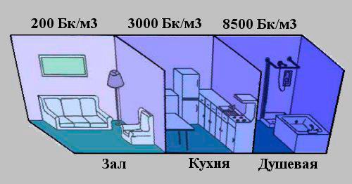
Рис.3. Концентрация радона в воздухе в разных помещениях дома.
Из-за того, что радон не имеет запаха, не имеет цвета и не определяется на вкус, то человек, не вооруженный специальными приборами, не сможет его обнаружить. Однако высокая радиоактивность очищенного от примесей газа под действием энергии альфа-частиц инициирует у него эффект флюоресценции. В газообразном состоянии при комнатных температурах, а также в жидком виде (условия образования – минус 62 градуса Цельсия) радон испускает голубое свечение. В твердой кристаллической форме при температурах ниже 71 градуса цвет флюоресценции меняется от желтого до оранжево-красного.
- 5. Прибор для определения радионуклидов в воздухе
Vernier LabQuest 2-это автономный интерфейс, используемый для сбора данных датчиков со встроенным графическим и аналитическим приложением. Большой сенсорный экран с высоким разрешением позволяет легко и интуитивно собирать, анализировать и обмениваться данными экспериментов. Беспроводная связь способствует сотрудничеству и персонализированному обучению.
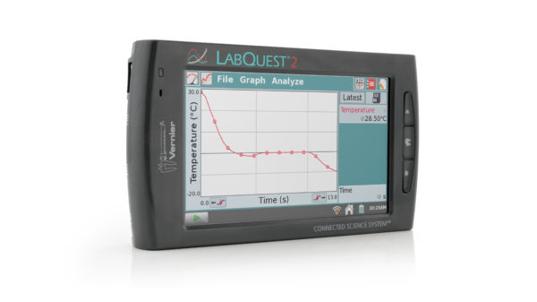
Рис.4. Vernier LabQuest 2

- 6. Влияние радона на организм человека
Для здоровья наибольшую опасность представляет собой радон-222, являющийся продуктом распада радия-226 (период полураспада 1620 лет), который образуется из урана-238, содержащегося в осадочных горных породах. Уран-238 распределен по всей земной коре, поэтому радон выделяется из грунтов практически повсеместно. Так как период полураспада Ra-226 велик, то концентрация радона практически со временем не уменьшается. Есть места с большим содержанием урана, они являются наиболее радоноопасными. По данным Всемирной организации здравоохранения радон относится к канцерогенам, вызывающим рак легких у человека.
Радон распадается на другие изотопы (период полураспада 3,8 суток), при этом имеет место ионизирующее излучение (альфа-излучение). Легкие, особенно нижние доли, страдают больше всего, так как при дыхании в них накапливается больше всего радона. Альфа-частицы повреждают ДНК клеток, что приводит к мутациям и появлению атипичных клеток. Особенно этот процесс ускоряется при ослаблении иммунной системы, при этом наблюдается их неконтролируемый рост. Рак легких возникает при воздействии радона в течение 10-25 лет.
Врачи подсчитали, что биологическое воздействие альфа-частиц на клеточные ткани организма оказывает в 20 раз большее разрушительное воздействие, чем бета-частицы или гамма-излучение. По данным исследователей из США попадание в легкие человека изотопов радона и его дочерних продуктов распада приводит к возникновению рака легких. Учёные считают, что вдыхаемый человеком радон инициирует локальные ожоги в легочной ткани и стоит шестым в списке причин заболевания раком, вызывающих смертельный исход. Исследователи также отмечают, что воздействие радона на организм особенно опасно в сочетании с курением. Курение и радон – это два наиболее значимых фактора при возникновении рака легких, а когда они действуют совместно, то опасность резко усиливается. Недавно были опубликованы результаты наблюдений, и сделан вывод, что по причине воздействия внутреннего альфа-облучения на организм человека в США от рака легких умирает ежегодно около 20 тысяч человек. Международное агентство по исследованию раковых заболеваний причислило радон к канцерогенам первого класса опасности.
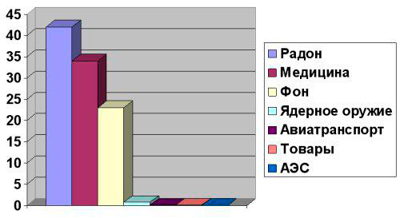
Рис.5. Источники радиации, воздействующие на человека.

ГЛАВА 2. Практическое определение содержания радионуклидов в воздухе
2.1. Лабораторная работа «Определение радионуклидов в воздухе»
Для определения радионуклидов в воздухе мы используем прибор – …. Определяем содержание радионуклидов в следующих помещениях:
- 4 этаж общежития;
- 3 этаж общежития;
- 2 этаж общежития;
- 1 этаж общежития;
- подвал общежития;
1. 4 этаж общежития
Выполнение работы:
- Сняв показания с помощью нашего прибора
- Фиксируем количество частиц, пролетевших за определённый промежуток времени (в нашем случаем мы брали промежуток времени в 20 минут)
- Получив значения, рассчитываем среднее количество пролетевших частиц
В комнате 4 этажа общежития за 20 минут пролетело 134 частицы. Мы рассчитали среднее значение частиц, которые пролетают за минуту. У нас получилось 6,7 частиц пролетает в течение 1 минуты.

1. 3 этаж общежития
Выполнение работы:
- Сняв показания с помощью нашего прибора
- Фиксируем количество частиц, пролетевших за определённый промежуток времени (в нашем случаем мы брали промежуток времени в 20 минут)
- Получив значения, рассчитываем среднее количество пролетевших частиц
В комнате 3 этажа общежития за 20 минут пролетело 141 частица. Мы рассчитали среднее значение частиц, которые пролетают за минуту. У нас получилось 7,05 частиц пролетает в течение 1 минуты.

1. 2 этаж общежития
Выполнение работы:
- Сняв показания с помощью нашего прибора
- Фиксируем количество частиц, пролетевших за определённый промежуток времени (в нашем случаем мы брали промежуток времени в 20 минут)
- Получив значения, рассчитываем среднее количество пролетевших частиц
В комнате 2 этажа общежития за 20 минут пролетело 162 частицы. Мы рассчитали среднее значение частиц, которые пролетают за минуту. У нас получилось 8,1 частиц пролетает в течение 1 минуты.

1. 1 этаж общежития
Выполнение работы:
- Сняв показания с помощью нашего прибора
- Фиксируем количество частиц, пролетевших за определённый промежуток времени (в нашем случаем мы брали промежуток времени в 20 минут)
- Получив значения, рассчитываем среднее количество пролетевших частиц
В комнате 1 этажа общежития за 20 минут пролетело 185 частицы. Мы рассчитали среднее значение частиц, которые пролетают за минуту. У нас получилось 9,25 частиц пролетает в течение 1 минуты.

1. подвал общежития
Выполнение работы:
- Сняв показания с помощью нашего прибора
- Фиксируем количество частиц, пролетевших за определённый промежуток времени (в нашем случаем мы брали промежуток времени в 20 минут)
- Получив значения, рассчитываем среднее количество пролетевших частиц
В подвале общежития за 20 минут пролетело 500 частиц. Мы рассчитали среднее значение частиц, которые пролетают за минуту. У нас получилось 25 частиц пролетает в течение 1 минуты.

Таким образом, мы увидели, что такой газ как радон, в большом количестве содержится в подвалах
Мы составили график взаимосвязи содержания радона на каждом этаже общежития и подвала:

Внешние факторы (космическое излучение) на разных этажах должны быть одинаковыми, а радиоактивность меняется с понижением высоты только из-за радона.

Заключение
Есть несколько способов как снизить негативное воздействие радона на человека:
Во-первых, необходимо применить конструкционные методы снижения концентрации радона в подвале или цокольном этаже. То есть под зданием должна быть предусмотрена гидро-пароизоляция. Устройство монолитных бетонных плит или плавающего бетонного пола является оптимальным решением. Щели в полу нижнего этажа, стык между полом и стеной должны быть тщательно заделаны, уплотнены все технологические отверстия вокруг проходящих через перекрытия коммуникаций (глубина заделки швов минимум 1,5 см). Двери в подвал и люки должны быть уплотнены с использованием современных профильных уплотнителей.
Во-вторых, должна быть отличная вентиляция подпольного пространства нижнего этажа и всего помещения. Не рекомендуется закрывать продухи в ленточном фундаменте загородных домов. Для больших зданий необходимо устройство вентиляционных стояков, а в жилых помещениях нужно предусмотреть возможность сквозного проветривания.
В-третьих, необходимо знать, что ультразвуковая обработка воды позволяет почти полностью избавиться от растворенных в ней газов.
Данные знания об отрицательном воздействии радона на организм, опасности содержании его во вдыхаемом воздухе, путях проникновения этого радиоактивного газа в жилые помещения, мерах защиты, безусловно, необходимы современному человеку, способствуют сохранению здоровья.
В результате исследования нами выполнены задачи, а именно: охарактеризовали понятие радионуклидов и их влияние на жизнедеятельность человека, рассмотрели составные части и принцип работы приборов для измерения радионуклидов в воздухе, провели анализ на содержание радионуклидов в воздухе, проанализировали полученные данные эксперимента с теоретическими знаниями. Таким образом, поставленные нами задачи выполнены.

Список литературы
1) Реликтовое излучение Вселенной/ П.Д. Насельский, Д.И. Новиков, И.Д. Новиков; Отв. ред. Н.С. Кардашев. - М.: Наука, 2003. - 390 с.
2) Ким Д., Геращенко Л. А. Радиационная экология : учеб. пособие. – Братск : ГОУ ВПО «БрГУ», 2010. – 213 с.
3) Шашкин В. Л., Прутина М. И. Эманирование радиактивных руд и минералов, — М.: Атомиздзт, 1979. — 112 с.
4) Дачник А.Д. Малозаглубленный ленточный фундамент своими руками. – СПб.: Dacha-Dom.ru, 2013. – 199 c.
5) Сапожников Ю.А., Алиев Р А., Калмыков С.Н. Радиоактивность окружающей среды. Теория и практика. М.: БИНОМ. Лаборатория знаний, 2006. 286 с.

